德國生活資訊

氣候
德國屬於涼爽的溫帶，一年四季降雨量分布相當平均。西北部夏季不太熱，冬季不若東部及南部嚴寒，是為海洋性氣候之特徵。東部和東南部夏季氣溫較熱，冬季寒冷，屬於大陸性氣候。南部地區由於地勢升高，大陸性氣候特點愈趨明顯。

稅制
個人所得稅最低稅率23.9%，購物則需支付加值稅(VAT)，佔商品售價19 %。但是對於對於民生必需品、報紙、書籍及文化活動，加值稅只有7%。一般而言在德國居住合計183天以上，於德國境內所得必須繳稅，而我國與德國簽訂之避免雙重課稅協定訂於102年1月1日起生效，相關避免雙重課稅項目及適用稅則內容將於生效後由財政部賦稅署正式公佈。(http://www.dot.gov.tw)。

交通規則
台灣核發之普通駕照或國際駕照(小型汽車)得於入境德國6個月內使用。例外情形，可向當地駕照權責單位申請延長使用期限，於總停留時間不超過1年的情況下，最長可延6個月。使用普通駕照者，須先將該駕照譯成德文且經公證，翻譯公證請洽我駐德國代表處或德國在台協會辦理。使用國際駕照者，須同時出示台灣一般駕照始為有效。
開車前應事先瞭解德國交通規則、標誌及時速限制，繫妥安全帶，不可亂鳴喇叭，超車應由左線，以策安全，並禮讓行人，即使綠燈右轉，仍應特別注意行人及自行車動向。高速公路上若干區段不設速限，尤應遵守慢速車行駛右車道之規則，否則將遭後方來車示警。另卡車貨櫃易阻擋視線，且其貨物倘未裝載妥當，易生滑落危險，行駛經過卡車時應特別小心。德人一般頗為遵守規則，惟倘外國人不守秩序，如不遵守主幹線先行(該路線上設立有白底黃菱形標誌)及右側車輛先行等規則，很容易遭按喇叭或甚至發生事故糾紛。

醫療保險
德國醫療保險昂貴，建議國人在出發前，最好先做一次健康檢查，確認身心健康良好；並務必辦妥至少為期1年之海外急難救助及全額醫療保險，以備不時之需。另可考慮在德國購買私人第3責任險(private Haftpflichtversicherung)，以降低可能因個人無心意外過失，導致賠償責任之損失。

銀行開戶
「德國銀行（Deutsche Bank）」、「商業銀行（Commerz Bank）」及「郵政銀行（Postbank）」在德國各地大多設有分行，可辦理開戶事宜，一般帳戶分為轉帳帳戶（Girokonto）及存款帳戶（Sparkonto）兩種，開戶均甚簡便，僅需攜帶有效德國居留簽證之護照、戶籍登記及些許開戶費即可申辦。

租屋
租賃房屋請留意租金是否包含附加費及管理費等，並請留意解約期限及是否須重新粉刷牆壁之規定。

電壓規格
德國電壓為220伏特(220V)，家電插頭為雙圓柱型(如圖示)；
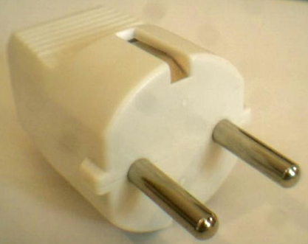
報案電話
倘發生事故，請撥110報案，112火警。

